系 列 推 荐
《妈妈在哪儿？》Hide-and-Seek Mommy
《爸爸在哪儿？》Hide-and-Seek Daddy
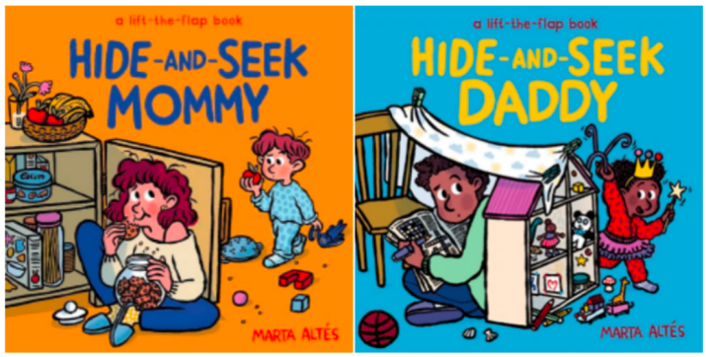

- “躲猫猫”系列：我们已签约该系列四本图书！《圣诞老人在哪儿？》将于2026年秋季出版，《小狗在哪儿？》将于2027年秋季出版。
- 趣味文本：轻松、诙谐的文本会让孩子和家长们开怀大笑。
- 互动元素：坚固的翻翻页揭开妈妈爸爸藏在哪里（藏得不太成功！），完美适合游戏和锻炼精细动作技能。
- 明亮插画：Marta Altés的艺术风格大胆、鲜艳且易于接受，非常适合目标年龄段。
- 节日推广：以寻找妈妈和爸爸为主题，这本书是母亲节、父亲节展台和促销活动中一个有趣而温馨的补充。

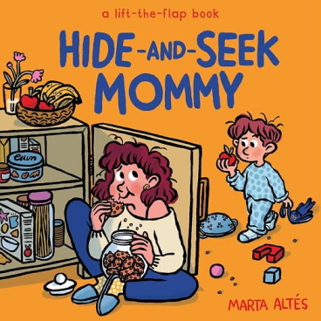
中文书名：《妈妈在哪儿？》
英文书名：Hide-and-Seek Mommy
作 者：Marta Altés
出 版 社：Abrams
代理公司：Abrams/ANA
页 数：30页
出版时间：2026年3月
代理地区：中国大陆、台湾
审读资料：电子稿
类 型：玩具书和活动书
版权已授：希伯来语(Tchelet)、意大利语(Il Castoro)、西班牙语(Blackie Books)

内容简介：

这本迷人的《妈妈在哪儿？》翻翻书，充满趣味且极具共鸣，是一本专为小“搜寻家”和Karen Katz翻翻书粉丝准备的躲猫猫纸板书。书中有14个可翻开的结实翻页，掀开大衣或打开橱柜门，看看妈妈正在做什么（比如享受一杯咖啡或做会儿瑜伽）。不过别担心……孩子们也超爱玩捉迷藏！1, 2, 3……准备好了吗，他们来啦！

书中描绘了各位妈妈们，她们都想从活泼好动的小家伙们身边喘口气。翻开结实的翻页，揭示每位妈妈的藏身之处。在最后的场景中，所有的妈妈们都聚在了一起，猜猜现在轮到谁躲起来了？！小读者们一定会喜欢找出所有孩子们那些有趣的藏身地点。

《妈妈在哪儿？》是对日常育儿生活的一曲好玩的颂歌。无论是作为迎婴派对礼物、生日礼物，还是闺蜜节礼物，这本书都是一份贴心又风趣的赠礼，以真诚与幽默庆祝母职带来的快乐（或者是忙乱）。

内页插图：

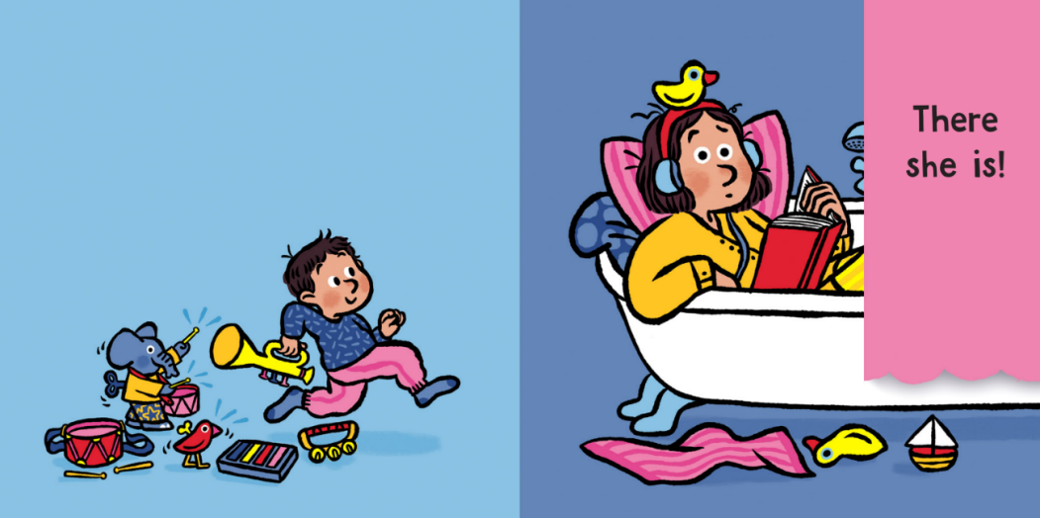
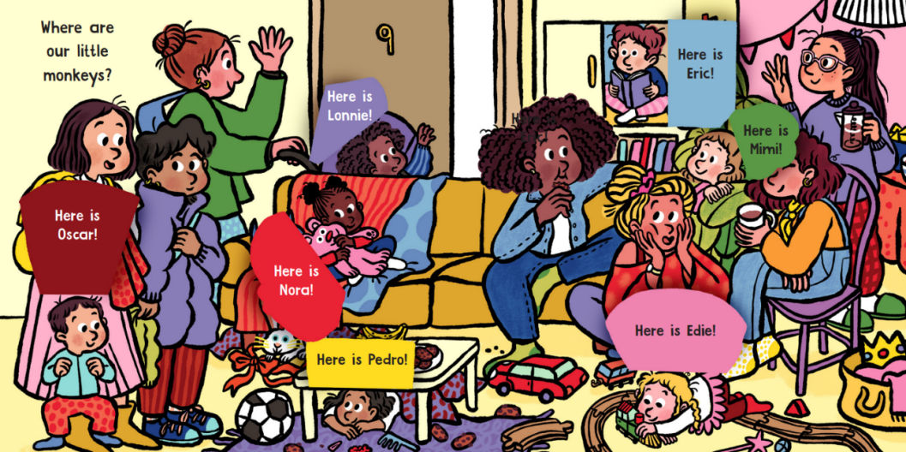

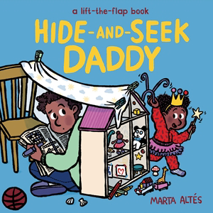
中文书名：《爸爸在哪儿？》
英文书名：Hide-and-Seek Daddy
作 者：Marta Altés
出 版 社：Abrams
代理公司：Abrams/ANA
页 数：30页
出版时间：2027年4月
代理地区：中国大陆、台湾
审读资料：电子稿
类 型：玩具书和活动书

内容简介：

露娜(Luna)的爸爸在哪儿？他在那儿！躲在洗衣篮后面！
迭戈(Diego)的爸爸在哪儿？他在那儿！躲在桌子底下！
爸爸们喜欢玩捉迷藏……虽然他们真的不太擅长！

迷人、有趣且极具共鸣，《捉迷藏爸爸》是一本充满活力的躲猫猫板板书，完美适合小探索者和Karen Katz翻翻书以及Abrams自家的《我的爸爸真棒！》(My Dad is Amazing!)和《我的爷爷真伟大！》(My Grandpa is Grand!)的粉丝。书中不同的爸爸们试图从活泼好动的小家伙们身边偷得片刻喘息，翻开坚固的翻翻页，揭开每位爸爸藏在哪里。在最后的场景中，所有爸爸们都在公园聚在一起，猜猜现在谁在躲？小读者们会喜欢找出所有孩子有趣的藏身之处。全书共14个翻翻页，窥探浴室或沙发后面，看看爸爸在做什么（比如享受阅读或听音乐）。但不用担心……孩子们也喜欢玩捉迷藏！一、二、三……准备好了吗，我来啦！

内页插图：

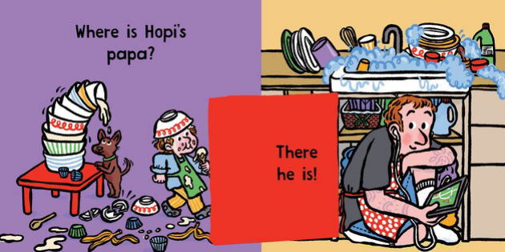
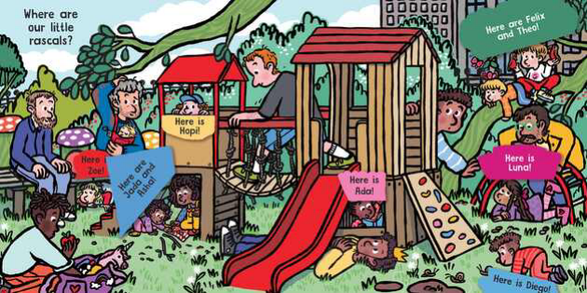

作者简介：


玛尔塔·阿尔特斯(Marta Altes)是多位获奖图画书的创作者，包括《我的爷爷》(My Grandpa)、《我是一名艺术家！》(I Am an Artist!)、《再五分钟》(Five More Minutes)和《小猴子》(Little Monkey)。她在巴塞罗那生活期间获得平面设计学位，随后移居英国攻读儿童图书插画硕士学位。此后，她的书已被翻译成34种不同的语言！《我的爷爷》(My Grandpa)荣获美国埃兹拉·杰克·济慈新插画家奖荣誉奖(Ezra Jack Keats New Illustrator Award Honoree)，《我是一名艺术家！》(I Am an Artist!)入围英国凯特·格林纳威奖(Kate Greenaway Medal)长名单。阿尔特斯还曾获得"再读一次！奖"(Read It Again! Award)和诺丁汉儿童图书奖(Nottingham Children's Book Award)，她的第一本书《不！》(No!)入围了大众图书奖(Peoples Book Prize)和水石图画书奖(Waterstones Picture Book Prize)。阿尔特斯住在伦敦。

请将反馈信息发至：版权负责人
Email：Rights@nurnberg.com.cn
安德鲁·纳伯格联合国际有限公司北京代表处
北京市海淀区中关村大街甲59号中国人民大学文化大厦1705室, 邮编：100872
电话：010-82504106, 传真：010-82504200
公司网址：http://www.nurnberg.com.cn
书目下载：http://www.nurnberg.com.cn/booklist_zh/list.aspx
书讯浏览：http://www.nurnberg.com.cn/book/book.aspx
视频推荐：http://www.nurnberg.com.cn/video/video.aspx
豆瓣小站：http://site.douban.com/110577/
新浪微博：安德鲁纳伯格公司的微博_微博 (weibo.com)
微信订阅号：安德鲁纳伯格联合国际北京代表处

